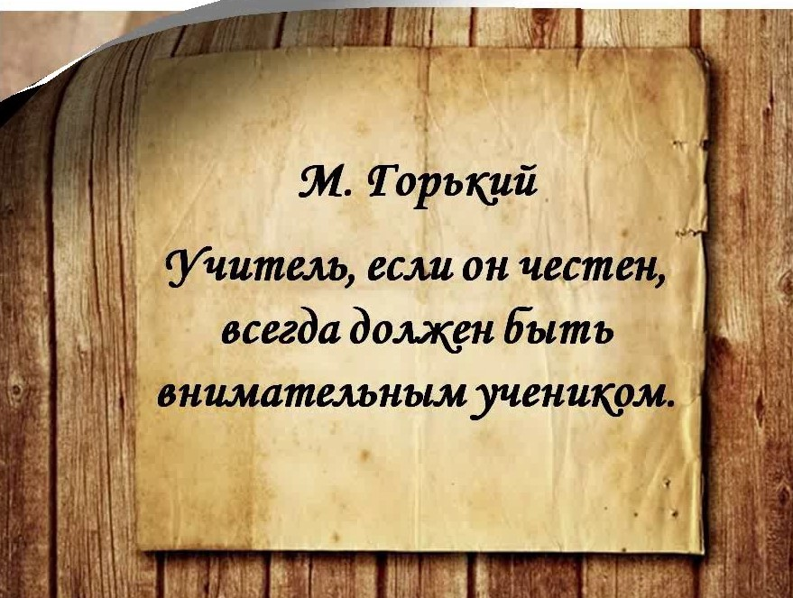 |  | Памятка  «Правила и условия  успешности  взаимодействия педагога и ученика»  МБОУ «СОШ №13» Г.Каспийск»  Разработана – социальным педагогом  Ахмедовой Лейлой Аскеровной

Правила
успешности
взаимодействия педагога и ученика.

Правило №1 Демонстрация личной заинтересованности взрослого и пробуждение интереса ребёнка
Правило №2
Говорить с ребёнком о своих чувствах и переживаниях на языке внутреннего «Я», языке «Я –сообщений»;
Принятие и помощь, а не раздача ярлыков.
Правило №3
Использовать приёмы
«активного слушания», чтобы лучше понять внутренний мир ребёнка, мир его чувств;

Правило №4
Не оценивать личность
ребёнка, а говорить нежелательных действиях ребёнка;

Правило №5
Справедливость и объективность.
Правило №6
Шанс на перспективу

Условия успешного взаимодействия педагога и ученика

- Умение выбрать подходящий способ поведения по отношению к ученику;
- Уважение к чувствам ребёнка, его желаниям и интересам;
- Единые требования ,
контроль;
- Педагогическая этика, тактичность и внимание со стороны педагога;
- Расширение кругозора преподавателя;
- Стимулирование учеников поощрением;
- Контроль за собственными негативными эмоциями (гнев, раздражение, злость, досада,)
- Опора в работе на группы детей.

Правила педагогического общения

- Обладать навыками саморегуляции своего эмоционального состояния,
так как умение взрослого владеть собой является лучшим гарантом адекватного поведения детей.
- Использовать приёмы «активного слушания», чтобы лучше понять внутренний мир ребёнка, мир его чувств;
- Формирование чувства Мы. Достигается устранением ряда барьеров, которые могут возни-
кать в процессе взаимодействия. Педагог должен следить за тем, чтобы не вторгаться в личное пространство ребёнка, не давить на него. Оптимальная физическая дистанция в общении, воспринимается как правило , бессознательно, благоприятно влияет на самочувствие субъектов, взаимодействующих друг с другом.
- Обязательное установление личностного контакта с детьми. Одному ребёнку будет приятно наше тактильное прикосновение (дотронутся до руки , погладить по голове, прижать к себе), к другому нужно обратиться с какими-нибудь словами (назвать по имени, сказать что-либо в его адрес), а третьему, возможно, будет достаточно того, что мы смотрим на него и устанавливаем визуальный контакт.

- Демонстрация собственной расположенности. Это проявляется в том, как мы улыбаемся (открыто, непринуждённо или с ехидцей), с какой интонацией говорим (по-дружески, авторитарно и т.д.), как экспрессивно окрашиваются наши движения ( сдержанно, пренебрежительно, суетливо и т.д.).

